Tweede Kamer der Staten-Generaal  kst-32847-307  's-Gravenhage 2017 | 2
Vergaderjaar 2017-2018

32 847 Integrale visie op de woningmarkt

Nr. 307 BRIEF VAN DE MINISTER VAN BINNENLANDSE ZAKEN EN KONINKRIJKSRELATIES
Aan de Voorzitter van de Tweede Kamer der Staten-Generaal
Den Haag, 19 oktober 2017
Met deze brief stuur ik u, mede namens de Minister van Financiën, de jaarlijkse actualisering van de leennormen. Deze leennormen worden per 1 januari 2018 van kracht. Met deze brief geef ik tevens invulling aan de motie van het lid Ronnes1 en de toezegging aan het lid Schouten (CU) dat het Nibud de wijze waarop energiezuinigheid van woningen wordt meegenomen opnieuw zal bezien.

Hypothecaire leennormen 2018
Het Nibud adviseert de rijksoverheid jaarlijks over de financieringslastnormen2 . Voor het advies worden naast de ministeries van Financiën en Binnenlandse Zaken en Koninkrijksrelaties, ook de Nederlandse Vereniging van Banken (NVB), het Verbond van Verzekeraars, de Autoriteit Financiële Markten (AFM), de Nederlandsche Bank (DNB), de stichting Waarborgfonds Eigen Woningen (WEW) en de Vereniging Eigen Huis (VEH) geconsulteerd, waarna het Nibud tot een onafhankelijk adviesrapport komt. Dit adviesrapport vormt de basis voor de leennormen die door de Minister van Financiën, in overeenstemming met mij, zijn vastgelegd in de Regeling hypothecair krediet. Bij deze regeling was sprake van een internetconsultatie. De ministeriële regeling is als bijlage toegevoegd3 .
Sinds 2017 worden de financieringslastpercentages over vier jaar gemiddeld om zo de jaarlijkse fluctuaties in de leencapaciteit te beperken. Hierdoor wordt het verloop van de leencapaciteit voor consumenten en marktpartijen beter voorspelbaar. Op macroniveau draagt middeling zodoende bij aan een stabielere woningmarkt. De leencapaciteit van huishoudens ontwikkelt zich redelijk gelijkmatig voor 2018. Zie hiervoor de figuur. Voor huishoudens met een inkomen tot circa 45.000 euro blijft de leencapaciteit stabiel. Voor hogere inkomens stijgt de leencapaciteit licht.

Tweeverdieners
Voor tweeverdieners wordt bij het bepalen van het financieringslastpercentage in 2017 het inkomen van de minst verdienende partner voor 60 procent meegeteld.
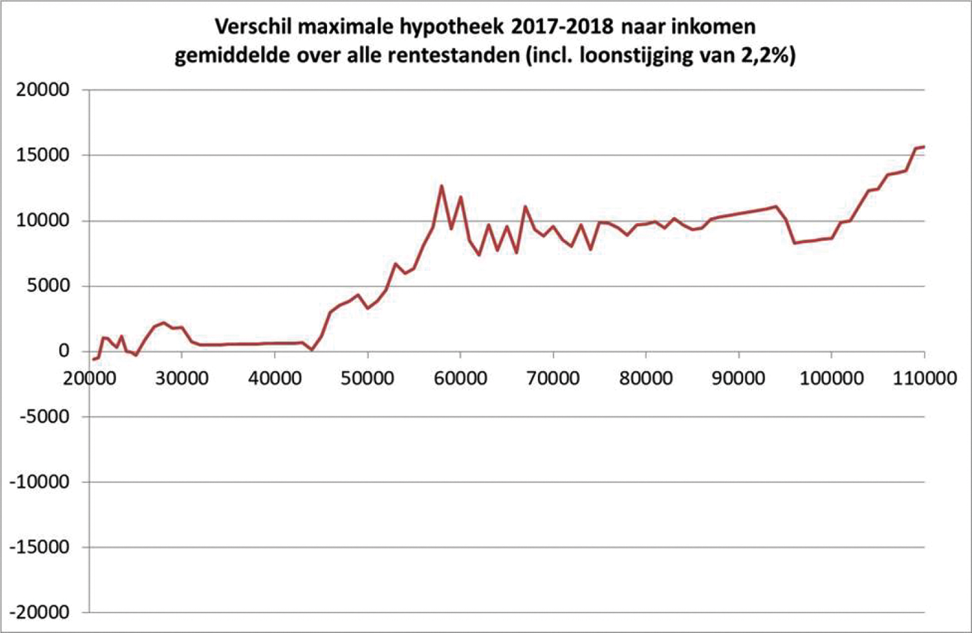
In 2018 wordt dit percentage verhoogd naar 70 procent. Conform het advies van het Nibud zal, analoog aan de gefaseerde afbouw van de overdraagbaarheid van de algemene heffingskorting, het meetellen van het tweede inkomen stapsgewijs worden verruimd naar 100%. Zo wordt voorkomen dat de verschillen in de inkomenssituaties van tweeverdieners en eenverdieners te sterk oplopen.

Energie
De Regeling hypothecair krediet bevat een aantal uitzonderingen met betrekking tot de inkomensnormen bij het nemen van energiebesparende voorzieningen en het aankopen van een energiezuinige woning. Deze uitzonderingen stimuleren investeringen in energiesparende voorzieningen of het aankopen van een energiezuinige woning.
Aan het lid Schouten (CU) is toegezegd dat het Nibud de wijze waarop energiezuinigheid van woningen wordt meegenomen opnieuw zal bezien. De motie van het lid Ronnes4 heeft mij verzocht om de wijze waarop energiekosten worden meegenomen in de Nibud-normen te actualiseren. In het kader van het platform maatwerk zijn kredietverstrekkers daarom bevraagd over de uitzonderingsbepalingen in de Regeling Hypothecair Krediet. Ik heb u hier recentelijk over geïnformeerd. Het merendeel van de kredietverstrekkers geeft aan dat zij de extra ruimte die de Regeling hypothecair krediet biedt, hebben opgenomen in het acceptatiebeleid. De vraag van consumenten naar de extra ruimte is volgens hypotheekaanbieders echter beperkt en kredietverstrekkers ervaren de uitvoering als complex. Kredietverstrekkers geven tevens aan dat een verdere differentiatie de regeling nog complexer zal maken waardoor mogelijk zowel consument als kredietverstrekker terughoudender zullen handelen.
Het Nibud heeft gekeken naar de huidige systematiek en is daar in zijn advies uitgebreid op ingegaan. Met betrekking tot de extra uitzonderingen voor energiebesparende voorzieningen in de leennormen wijst Nibud op de kwetsbaarheid van de groep die maximaal leent en geen spaarvermogen heeft. Nibud adviseert om voor deze groep te onderzoeken of er efficiëntere alternatieven zijn om energiebesparing te realiseren dan een verruiming van de maximale leencapaciteit. Bovendien kan de extra leencapaciteit maar door een klein deel van het totaal aantal huizenkopers gebruikt worden. Een grote groep huizenkopers kiest ervoor om de leencapaciteit niet maximaal te benutten terwijl bij hen het grootste potentieel voor verduurzaming zit. Momenteel wordt een aantal nieuwe initiatieven ontplooid om verduurzaming te stimuleren. Zo is het WEW recentelijk een pilot gestart met Wij Wonen Duurzaam en Hypotheekvisie waarbij consumenten door de hypotheekadviseur actief gewezen worden op de mogelijkheid om de woning te verduurzamen en op de uitzonderingen voor energiebesparing in de Regeling hypothecair krediet. Daarnaast is het WEW op diverse terreinen actief om de kennis onder hypotheekadviseurs op het gebied van woningverduurzaming te vergroten.
Het Nibud heeft naar aanleiding van de signalen die uit het platform maatwerk kwamen, gekeken hoe het gebruik van de uitzonderingen voor energiezuinige woningen kan worden versimpeld. Nibud constateert dat de vrijlating van 25.000 euro voor NulopdeMeter-woningen onnodig beperkend is ten opzichte van alternatieven die hetzelfde bereiken. Om ook andere energiezuinige concepten in aanmerking te laten komen voor de extra leenruimte is de definitie daarom verbreed. Deze aanpassing in de Regeling Hypothecair krediet maakt het eenvoudiger voor consumenten die een zeer energiezuinige woning kopen om de extra leenruimte te benutten. Ook het WEW heeft recentelijk de Voorwaarden en Normen vereenvoudigd voor consumenten die de extra leenruimte voor het treffen van energiebesparende voorzieningen wensen te benutten. Sinds 1 juli 2017 volstaat een kostenspecificatie van de geplande energiebesparende voorzieningen bij een aanvraag van een hypotheek met Nationale Hypotheek Garantie. Het is niet meer nodig om offertes van aanbieders die de energiebesparende voorzieningen zullen uitvoeren vooraf te overleggen. Wel dient de extra leenruimte daadwerkelijk aan de energiebesparende voorzieningen te worden besteed en dient achteraf te kunnen worden aangetoond dat dit het geval is.

Toetsrente
Recentelijk heb ik u geïnformeerd over de uitkomsten van het platform maatwerk (Kamerstuk 32 847, nr. 303). Een van de gesignaleerde knelpunten betrof de toetsrente voor consumenten die bij een naderend pensioen kiezen om een leningdeel versneld af te lossen. De Regeling hypothecair krediet schrijft voor dat leningdelen met een looptijd korter dan 10 jaar getoetst worden aan de toetsrente van vijf procent. Deze toetsrente beoogt consumenten te beschermen tegen het risico van een rentestijging. Indien de looptijd van de lening gelijk is aan de rentevastperiode en de lening aan het aan het einde van de overeengekomen rentevastperiode is afgelost, is er geen sprake van een renterisico. De Regeling hypothecair krediet is nu aangepast, zodat leningdelen met een looptijd korter dan 10 jaar die volledig worden afgelost binnen de rentevastperiode getoetst kunnen worden met de geoffreerde debetrentevoet.
De Minister van Binnenlandse Zaken en Koninkrijksrelaties,
R.H.A. Plasterk

1 Kamerstuk 34 550 XVIII, nr. 10
2 Raadpleegbaar via www.tweedekamer.nl
3 Raadpleegbaar via www.tweedekamer.nl
4 Kamerstuk 34 550 XVIII, nr. 10.

